Fiche de présentation projet NSI

Jeux d’échec

présentation du projet :

Projet initial : Créé un jeux d’échec dans les quelles sont appliquer les différente règle des échec

Le jeux d’échec se présente sous la forme d’un plateau d’échec classique avec d’un côté les pièces blanche est de l’autre les pièce noir

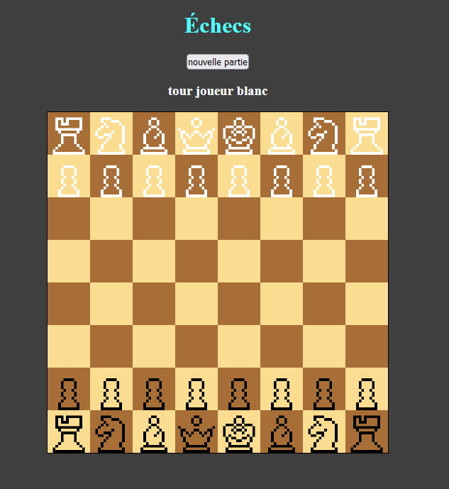

les jeux ce joue avec les règles classique des échecs et fait respecter certaine de ces dernières

Tour des joueurs :


Le jouer ne peut jouer ses pièces uniquement quand c’est a sont tour de jouer, le tour du jouer est indiqué au-dessus du plateau de jeux
Tour joueur blanc
Tour joueur noir

Sélection des pièces :

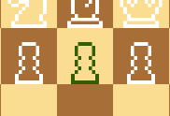
Quand une pièce est sélectionner par le joueur à qui c’est le tour celle si devient verte pour pouvoir la repérer
Pièce blanche sélectionner

Si l’on clique sur un case ou il y a une pièce de la même couleur on sélectionne celle si à la place de la celle qui était sélectionner
Fou sélectionner
Après avoir cliquer sur la reine




Si une pièces est sélectionner et qu’une case sur la quelle elle n’est pas autoriser (voir mouvement des pièces) à aller, la pièce n’est plus sélectionner et reprend sa couleur de base. Il se passe la même chose si l’on clique sur une pièce déjà sélectionner.

mouvement des pièces :

**les flèches indique les mouvement autoriser pour chaque pièce**

Les pions :

Le pion à le droit de se déplacer au premier tour de un ou deux case vers l’avent. Il peut ensuite se déplacer que d’une case vers l’avent. Pour prendre les autres pièces, c’est dernier doive se trouver une case en avent du pion et dans la diagonal. Si le pion à un pièce devant lui il ne peut plus avancer de l’avent.

Premier tour d’un pion
Autre situation d’un pion
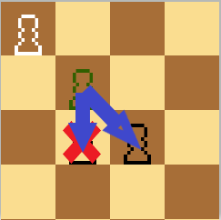
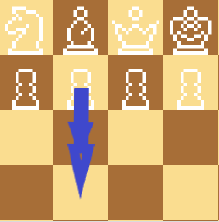

Les cavaliers :

les cavaliers peuvent se déplacent de deux case dans une direction et de une dans l’autre, sans être contrains par les autres pièces.

Mouvement d’un cavalier

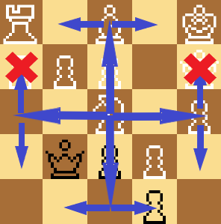

Les tours

Les tours se déplacent tout droit dans une seule direction d’autant de case quelle le veule.

Mouvement d’une tour

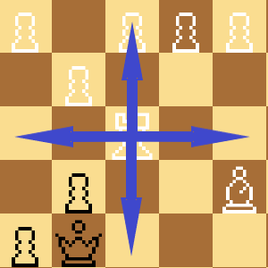

Les fous :

les fous se déplacent d’autant de case qu’il veule en diagonal.

Mouvement d’un fou

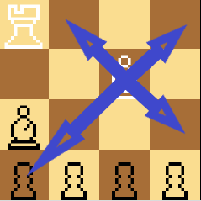

Les reines :

Les reines se déplacent d’autant de case quelle veut en diagonal comme tout droit.

Mouvement de la reines
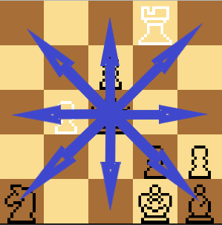

Les rois :

les roi peuvent se déplacés d’une case dans n’importe quelle direction.

Mouvement du roi

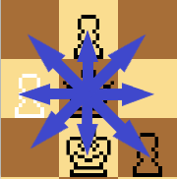

Mouvement particulier :

promotion :

quand un pion arrive dans la ligne du fond (arrière de la couleur opposer), il se transforme en reine.

Promotion du pion

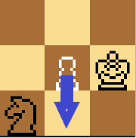
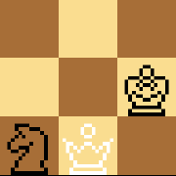

Relancer partie :


pour relancer une partie il suffit de cliquer sur le bouton « nouvelle partie »

